扬尘防治管理平台可视化大屏项目
报价单

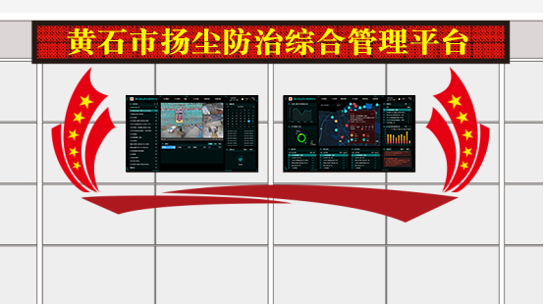(效果图，可视化大屏项目安装在安全站201会议室西边墙壁上，原墙面为铝塑板)

- 项目报价清单

一、可视化大屏
序号 | 产品名称 | 规格型号 | 数量 | 单位 | 单价 | 金额
1 | 55寸触摸一体机 | （i5处理器，内存4g，固态硬盘128g）以上，支持无线投屏播放。 | 2 | 台
2 | 含运输安装费用 |  | 1 | 套
小计
二、单红防水LED屏
序号 | 显示屏型号 | 单元板尺寸 | 数量 | 屏长 | 加边框尺寸 | 屏总长
1 | P10显示屏长 | 0.32 | 14 | 4.48 | 0.09 | 4.57
2 | P10显示屏高 | 0.16 | 2 | 0.32 | 0.09 | 0.41
序号 | 产品名称 | 规格尺寸 | 数量 | 单位 | 单价 | 金额
1 | P10单红防水LED屏 | 4.57*0.41 | 2 | 平方
注：4.57*0.41=1.87平方≈2平方（出厂按2个平方算）
小计
三、广告设计部分
序号 | 名称 |  | 数量 | 单位 | 单价 | 金额
1 | 2公分厚PVC板＋亚克力面板 背喷 |  | 1 | 套
2 | LED屏＋广告安装设计 |  | 1 | 套
小计
本扬尘防治管理平台可视化大屏项目需包含至少2年质保，有24小时服务电话，项目寿命周期内的维修服务。 |  |  |  |  | 小计
 |  |  |  |  | 税率
 |  |  |  |  | 税额
 |  |  |  |  | 总计含税价

